Tillsynsbegäran – information om höga naturvärden i avverkningsanmälan A 46492-2026 i Älvkarleby kommun
Denna tillsynsbegäran behandlar höga naturvärden i avverkningsanmälan A 46492-2026 i Älvkarleby kommun som inkom 2026-11-06 och omfattar 1,1 ha.
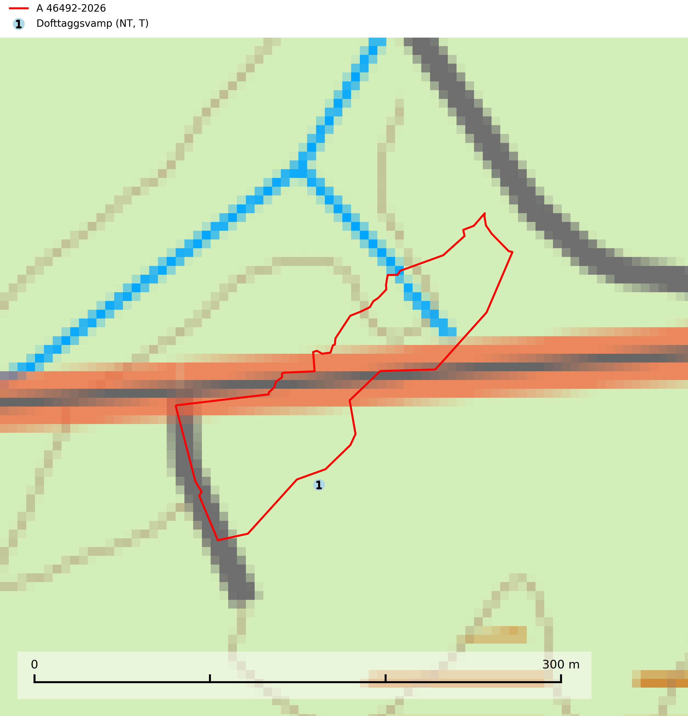
Figur 1. Fyndplatser för naturvårdsarter inom 8 meter från avverkningsanmälan. Markörer utan svart kant är placerade på fyndplatsen. Markörer med svart kant är placerade vid sidan av fyndplatsen och har ett svart streck som visar fyndplatsens exakta position. Kartans mittpunktskoordinat är N 6712678, E 628617 i SWEREF 99 TM.
Inom 8 meter från avverkningsanmälan finns fynd av 1 naturvårdsarter, varav 1 är rödlistad och 1 är typisk (T): dofttaggsvamp (NT, T). Se Figur 1.

Tillsynsbegäran
Vi begär härmed att Skogsstyrelsen fattar beslut enligt miljöbalken som säkerställer att skogens höga naturvärden bevaras samt att EU-lagstiftning efterlevs och att artskyddsbrott förhindras.
Vi önskar även ta del av de ställningstaganden och beslut som myndigheten meddelar till följd av aktuell avverkningsanmälan och föreningens inlaga (se 34 § förvaltningslagen).

Naturvårdsarter och fridlysta arter
Nedan följer beskrivningar av de naturvårdsarter och fridlysta arter som har sina livsmiljöer och växtplatser i den avverkningsanmälda skogen. De påträffade naturvårdsarterna är ett tydligt kvitto på att det rör sig om en skog med höga naturvärden.
Dofttaggsvamp (NT) bildar mykorrhiza med gran i framför allt äldre ängsgranskog eller örtrik granskog av frisk lågörttyp. Arten hotas huvudsakligen av slutavverkning och den överlever sannolikt inte en avverkning eftersom den är beroende de levande barrträdens rötter. Troligen missgynnas den av allt för hård gallring eller plockhuggning om huggningen inte efterföljs av skogsbete. Fler örtrika barrskogar, särskilt de med trädkontinuitet, måste skyddas i större utsträckning än vad som tidigare gjorts. Dofttaggsvamp är typisk art för 9050 Näringsrik granskog (SLU Artdatabanken, 2024).

